20.11.2024 259-01-03-311

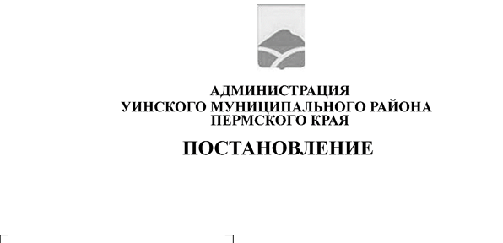
В целях приведения нормативно – правового акта в соответствие действующему законодательству, в связи с кадровыми изменениями, администрация Уинского муниципального округа
О внесении изменений в приложение 2, утвержденное постановлением администрации Уинского муниципального округа от 26.05.2020 № 259-01-03- 196 «Об утверждении
Положения о Координационном совете по межнациональным и межконфессиональным вопросам при главе Уинского муниципального округа- главе администрации Уинского муниципального округа Пермского края»

ПОСТАНОВЛЯЕТ:
- Внести изменения в приложение 2, утвержденное постановлением
администрации Уинского муниципального округа от 26.05.2020 № 259-01-03- 196 «Об утверждении Положения о Координационном совете по межнациональным и межконфессиональным вопросам при главе Уинского муниципального округа - главе администрации Уинского муниципального округа Пермского края», а именно слова «Курбатова Галина Васильевна» заменить на слова «Чернобровина Вера Павловна», слова «Клычева Светлана Александровна» на слова «Максимова Оксана Викторовна».
2. Настоящее постановление вступает в силу с даты размещения в сетевом издании - официальном сайте администрации Уинского муниципального округа (http://uinsk.ru).
3. Контроль за исполнением данного постановления возложить на руководителя аппарата администрации округа.

Глава муниципального округа-
глава администрации Уинского
муниципального округа А.Н. Зелёнкин

